如果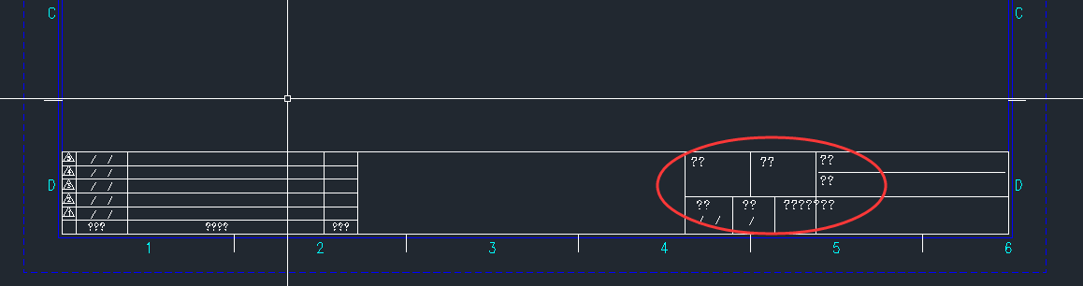CAD软件字体显示成这样，就是字体的问题，需要修改下字体

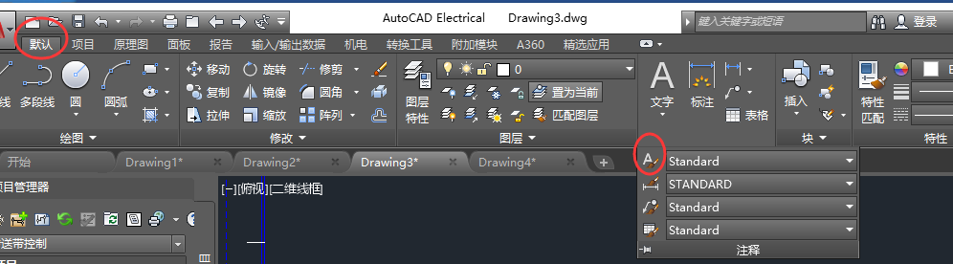操作如下

